调研报告

基于“问卷调查分析平台”的综合分析

组号： 第11组
项目名称： “一块五”——问卷调查分析系统（Demo版）
成员： 陈蔚燕 2013141463142
成员： 王 喧 2013141463137

目录
1 摘要 --------------------------------------------------------------------------------------------- 3
2 关键词 --------------------------------------------------------------------------------------------- 3
3 正文 --------------------------------------------------------------------------------------------- 3
3.1 “问卷星”简介 -------------------------------------------------------------------------- 3
3.2 “问卷星”的基本特点 ----------------------------------------------------------------- 4
3.2.1 自助服务 --------------------------------------------------------------------------- 4
3.2.2 样本服务 --------------------------------------------------------------------------- 4
3.2.3 三大优势 --------------------------------------------------------------------------- 4
3.3 “问卷星”的开发技术 ----------------------------------------------------------------- 5
3.4 “问卷星”的应用情况 ----------------------------------------------------------------- 5
3.4.1 样本构成 --------------------------------------------------------------------------- 5
3.4.2 质量控制 --------------------------------------------------------------------------- 5
3.4.3 市场评价 --------------------------------------------------------------------------- 6
3.5 “问卷星”与本系统的设计比较 ----------------------------------------------------- 7

基于“问卷调查分析系统”的综合分析与相关平台的调查报告

1、摘要
填写问卷民众的重视度不大，填写内容不够充实，以及太过于繁琐导致填写问卷调查的用户反感。而相比较于传统的问卷调查，网络问卷调查在这边就改变了这些传统问卷调查所拥有的缺点，并作出了极大的改善。
网络问卷调查平台对于用户的吸引力主要方面还是体现在其“方便快捷”的特点以及“获得收益”的特点上面。所以正好符合了我们想要设计的这个平台的主要特色：方便快捷，即时收益。

2、关键词
问卷调查、网络系统、分析、用户管理、国内现状、相关比较

正文
我们从网上搜集了如下调查网站、平台的资料：问卷星、调查派、surveymonkey等等。
但是为了突出比较，我们将目前市面上最大也是最流行的一家问卷调查门户——“问卷星”拿来做分析与对比。希望可以从中找出与之的不足和超越他们的地方。

3.1 “问卷星”简介
“问卷星”公司介绍
Sojump团队成立于2005年12月，隶属于上海循环信息科技有限公司，专注于问卷星网站的研发和运营，是国内最早致力于提供自助式在线设计问卷以及相关服务的团队。团队的核心成员全部具有扎实的计算机工科背景，包括多年企业信息系统研发经验并通过国家资质认证的系统分析员以及有跨国软件公司海外工作经验的资深程序员，是一个典型的技术型团队，也是一个年轻而充满激情的团队。
问和答是人们常用的沟通方式，他们要做的是打造一个全新的以问卷为载体的信息沟通平台，通过结合强大的数据采集、数据筛选、数据分析功能，一方面使得到的最终数据更全面、更真实、更权威，也就更有价值；另一方面又大幅降低得到这些数据所需付出的成本和缩短周期。
同时，问卷星不仅是一个商业调查平台，也是一个公众调查平台。通过每天新增的问卷，使得每个人都有机会就自己感兴趣的问题发表自己的观点，也可以方便的开展在线调查、投票从而收集到大家的意见。

3.2 “问卷星”的基本特点

3.2.1自助服务

轻松创建可以在线填写的网络问卷，然后通过QQ、微博、邮件等方式将问卷链接发给好友填写，问卷星会自动对结果进行统计分析，您可以随时查看或下载问卷结果。

1、免费版：完全免费，无限期使用，适合学生或个人用户，可用于各类公开的在线调查、投票、评选、测试、报名、信息登记等。
基础功能：问卷题目数无限制；问卷最大填写人数无限制；31种题型和 跳题、关联、引用逻辑；通过文本格式快速生成问卷；使用预定义主题，让问卷更美观；答卷实时统计与分析；浏览每一份答卷详情...具体功能访问问卷星。

2、专业版：适合高校学生、小型团队、个人，可用于论文调研、课程作业、在线测评、投票、报名、信息登记等。
免费版所有功能+专业版专属功能：下载统计结果到Word文档；下载原始答卷到Excel文档；公开级别设置；密码保护；分类统计、交叉统计、自定义查询；下载数据到SPSS文件(SAV格式)；页面更简洁、专业性更强...具体功能访问问卷星。

3、企业版：适合企业、咨询公司、政府机关、高校教师及科研机构。可用于满意度调查、市场调查、人才测评、民意调查、科研课题等。
专业版所有功能+企业版专属功能:发送邀请邮件与邀请短信；支持自定义问卷外观；自定义域名、多用户管理；委托问卷星工作人员录入问卷；客服人员协助；签署纸质协议(含保密条款)...具体功能访问问卷星。

3.2.2 样本服务

问卷星样本服务问卷星在自身专业的在线问卷调查平台的基础上提供的一项增值服务，帮助您邀请符合条件的目标人群填写您的问卷，以最低成本在最短时间内回收到所需的宝贵数据，是您进行各种类型市场调查、学术调研的利器。

3.2.3 三大优势

高效率：网页、邮件多种回收渠道，结合独特的合作推荐模式，从而大大延伸您的答卷数据来源范围，在短时间内收集到大量高质量的答卷，帮助贵公司了解潜在消费者的需求；同时又能让更多人通过您的问卷了解到贵公司的产品和服务，扩大贵公司的知名度和影响力，达到一举多得的效果。同时，通过问卷星提供的专业的问卷调查平台，您可以在线设计问卷，实时查看最新答卷并进行统计分析，真正做到一站式服务。

高质量：可指定性别、年龄、地区、职业、行业等多种样本属性，精确定位目标人群；还可以设置多种筛选规则、甄别页、配额控制等条件自动筛选掉无效答卷，同时支持人工排查以确保最终数据的有效性。

低成本：严格按效果计费，无效答卷不计费，有效答卷单价最低￥2元起（针对高校用户）。

3.3 “问卷星”的开发技术

“问卷星”系统是在JavaEE平台上搭建的Web项目，采用了当前市面上流行的组合框架SSH（Struts + Spring + Hibernate）开发技术。在系统开发过程中，完成了问卷信息管理、问卷问题编辑、参与者账户导入、匹配问卷与参与者、问卷答案统计、参与问卷调查、查看答卷信息、系统登录和权限管理等功能模块的编码开发。该系统采用eclipse作为开发工具，选用MySQL为后台数据库，Tomcat为Web服务器。系统采用MVC三层架构模式搭建，氛围表示层、业务层和持久层，全部业务逻辑均在业务层实现，持久层开发采用Hibernate框架进行管理，采用C3P0数据库连接池连接数据库，能够非常便利的更换数据库。由于Java技术良好的跨平台性能，系统能够在不同操作系统的服务器环境下运行。

3.4 “问卷星”的应用情况

3.4.1 样本构成

样本来源：进入样本库之前需要提供真实样本属性
问卷星拥有超过260万份的样本资源，帮助你快速回收有效数据

3.4.2 质量控制

为了确保回收的答卷数据真实有效，问卷星样本服务提供了严格的质量控制机制：

样本质量控制
来源：问卷星样本库成员都是在问卷星上填写过问卷并且自愿接收邀请继续填写其它感兴趣的问卷进入样本库之前需要提供真实样本
属性，例如年龄、性别、职业、收入等，系统还将定期提示成员更新样本属性查看样本构成
淘汰：每份答卷提交后都会经过自动筛选规则的筛选和客户人工排查，不符合要求的答卷将被标记为无效答卷。如果某一成员填写的答卷
被标记为无效答卷的次数超出一定比率，系统将自动移除改成员，不再允许其做答。

填写者控制
精确定位：通过性别、年龄、地区、职业、行业等多种样本属性，精确定位目标人群。
甄别页：通过设置甄别页可以进一步过滤掉不符合条件的填写者。
防重复：对于任何一个样本服务的项目，同一个IP地址、同一台电脑、同一用户名都只能填写一次，包括被筛选为无效答卷或者被甄别页
排除掉的填写者也不能再次填写。

填写过程控制
自动筛选规则：支持多种无效答卷筛选规则，例如可以设置填写所用时间太少、陷阱题规则来筛选掉随意填写的答卷。
选项配额规则：对任意单选题的选项都可以设置配额，支持隐式配额和显式配额规则。
答题时间控制：支持对每一页单独设置最短答题时间或最长答题时间。
随机调整顺序：支持随机调整题目或选项的顺序。

全程跟踪效果
在项目执行过程中您可以随时登录问卷星查看到最新答卷的详细情况，对不符合要求的答卷进行人工排查，也可以随时向我们反馈您的意见。
项目只有经过您确认达到订单中约定的目标后才会结束。

3.4.3 市场评价

毫无疑问“问卷星”是当前国内最受个人、企业、团体认可和喜爱的问卷调查发布平台。它在中国的影响力可以与Survey Monkey在国际上的影响力相提并论。
目前，已有超过200万个人、1200所高校和16000家企业（包括113家世界500强企业）正在使用“问卷星”。
问卷调查已经将触角伸向我们生活中的各个领域：高校；科研机构；IT、软件 、互联网、电子商务；游戏、娱乐；电子、电气；金融、投资；证券、银行、保险、；贸易、进出口；零售、连锁；食品饮料、餐饮服务；服装、饰品；房地产、建筑装潢；家居、建材、机械、制造；生物、医疗；广告、媒体；教育、培训；市场研究、管理咨询；酒店、旅游；物流、运输；能源、环保；政府机关，公益组织等等。
人们对于“问卷星”也是十分看好，有着十分正面的评价。
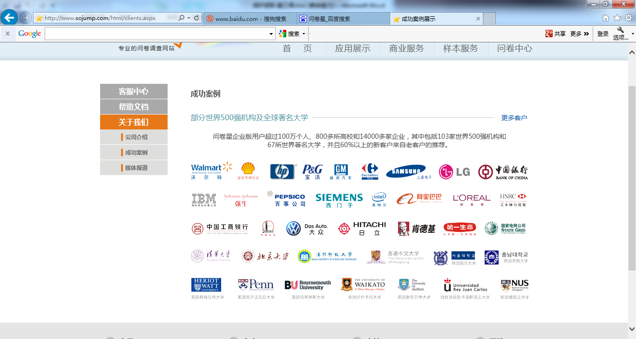

3.5 “问卷星”与本系统的设计比较

对于竞争分析，我们选取了“问卷星”为代表做为对比。因为这个网站是国内比较大型也比较知名的网上问卷调查平台。这边我们将罗列出大型网站的一些特色，并结合这些特色，与我们的问卷调查平台相比较，展示出我们这个平台相对于这两个大型网站的优劣具体体现在哪几个方面。

首先，“问卷星”的特色有如下几个：

1、用户提供功能强大，具有人性化的在线设计问卷功能
2、可进行自定义报表，调查结果等一些列的分析服务
3、相比较于传统问卷调查，具有快捷，易上手，低成本的优势
4、具有论坛讨论问卷设计问题的模块
5、用户界面设计简单，让人观看舒适
6、问卷设计专业性极强


针对于这个大型网络问卷调查平台的特色。我们总结了关于网络问卷调查网如何吸引用户以及如何留住用户的一些主要特点。

1、方便快捷，易上手
2、问卷设计独到，满足各专业需求
3、用户界面简单，直观
4、对于使用用户实行免费政策

所以结合这些特点。来分析一下我们这个网络问卷调查平台的优势。首先，我们具有如上所说的所有特色。我们要做出一个，UI设计非常简单，直观的前端平台。而且对于问卷的设计这方面，我们也提供了一个“在线设计问卷”的功能，为广大用户提供一个自我发布问卷的机会。最为主要的是，我们也强调客户完全免费这一宗旨。
我们的宗旨是：让用户享受到最优质的，最满意的免费服务。

